**帅特龙公司汽车零部件测试线项目调研报告**

**一、实验流程**

**1.盖板耐久试验**

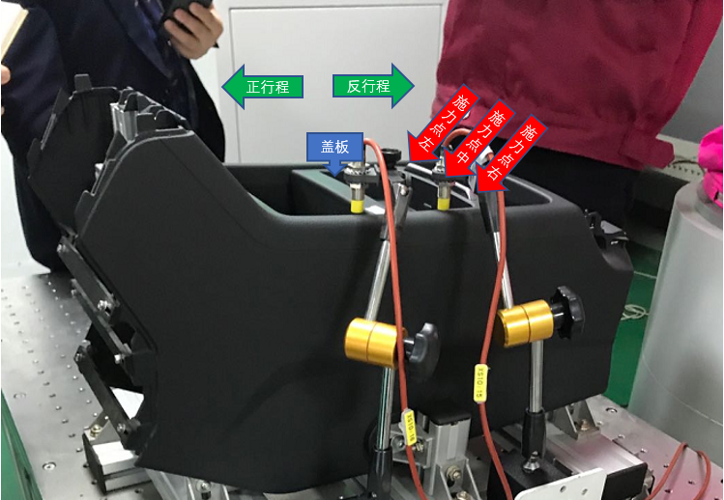

**图1 盖板耐久试验**

1.1一个周期的试验步骤

①控制机器人以1m/min的速度打开盖板，同时通过力传感器以100Hz的频率采集数据（正行程）；

②在行程终点继续施加10N的力并保持2s（正行程）；

③控制机器人以1m/min的速度关闭盖板，同时通过力传感器以100Hz的频率采集数据（反行程）；

④在行程终点继续施加10N的力并保持2s（反行程）。

1.2试验要求

①按照车身位置进行模拟固定。

②一次试验要执行20000个周期，具体试验条件分配如下：

常温条件下14000次（施力点中10000次，施力点左2000次，施力点右2000次）；

-25℃条件下2000次；

70℃条件下2000次；

55℃、相对湿度95%条件下2000次。

**2.杯架负载试验**

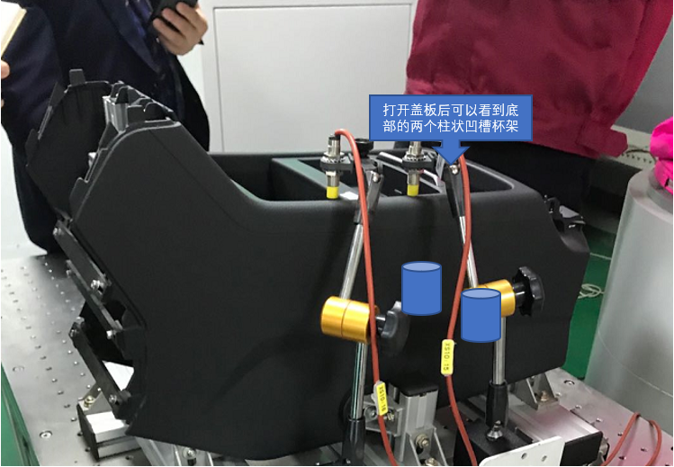

**图2 杯架负载试验**

2.1一个周期的试验步骤

①控制机器人夹持杯子的仿形模拟样件以竖直方向100mm/s的速度对杯架施加20N的负载并保持1s；

②卸载负荷；

③停止3s。

2.2试验要求

①按照车身位置进行模拟固定。

②一次试验要执行20000个周期，具体试验条件分配如下：

常温条件下14000次；

-25℃条件下2000次；

70℃条件下2000次；

55℃、相对湿度95%条件下2000次。

**二、客户需求**

通过软件控制试验流程，采集试验过程中通过机器人和传感器反馈的力和速度并以图表进行展示，同时可根据历史数据进行质量追溯。

**1.盖板耐久试验**

为了确保盖板和内测滑槽之间配合的松紧度适宜，要求其在各种不同的试验条件下，保持1m/min的相对运动速度都只需要提供10N左右的力。因此需要记录每一次行程中的力反馈数据并按时间轴形成折线图，当数据始终处于上下限之间时判定该产品是合格的（上下限待定）。

**2.杯架负载试验**

按照既定流程完成20000个周期的试验后，根据外观等判断杯架对负载的承受能力是否符合要求，具体判断标准、是采用人工录入还是其他方式记录试验结果、试验数据的最终呈现方式及导出格式等事项待定。

**三、软件方案**

**1.UI界面**

如果客户有明确的将数据用于现场展示的需求，建议采用Web进行构建；如果主要用于工控机上对试验进行监测和控制，建议采用WPF等开发工具进行构建。初步构想如下图所示：

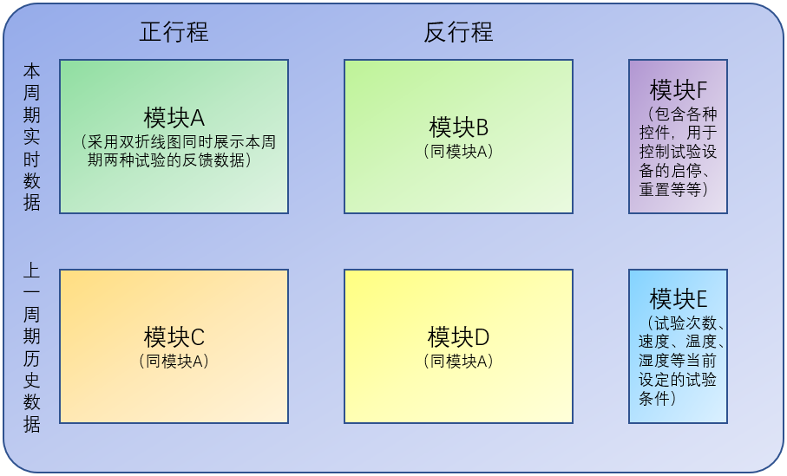

**图3 UI界面初步规划**

**2.数据库**

使用SQL server构建数据库用于试验数据的处理、存储和收发，可布置于服务器或直接布置于工控机上（需配备交换机），视实际需求而定。

**3.通讯方式**

采用以太网通讯方式接收来自机器人、PLC、传感器及其他终端设备的数据。

**4.质量追溯**

可以在UI界面中提供历史数据检索功能，也可以提供将数据导出至本地文件夹的功能，如果只需要表示成列表可以以txt文件导出，如果仍需要表示成折线图或形成固定格式的试验结果报表则需要以excel文件导出，视具体需求而定。

**四、环境搭建**

**1.主要性能参数**

1.1设备名称：步入式环境试验室（内饰机器人）；

1.2型号：AZWTH16L；

1.3有效容枳：约15.8立方米；

1.4 内部尺寸：宽2400mm×深3000mm×高2200mm；

外部尺寸：宽2600mm×深5000mm×高2700mm；

1.5温度范围：-40℃~+110℃；

1.6温度波动度：≤±0.5℃；

1.7温度均匀度：≤2.0℃；

1.8温度偏差：≤±2.0℃；

1.9湿度范围：从20%到98%在环境温度范围，+15℃到+85℃（无热负荷）；

1.10湿度波动度：≤±3%RH；

1.11湿度偏差：≤±3%R.H.(当湿度＞75%R.H.)，≤±5%R.H.(当湿度≤75%R.H.)；

1.12升温速率：-40℃~+80℃，线性速率1.1℃/分钟（带载300kg铁，无发热）；

降温速率：+80℃~-40℃，线性速率1℃/分钟（带载300kg铁，无发热）；

1.13适用测试标准：

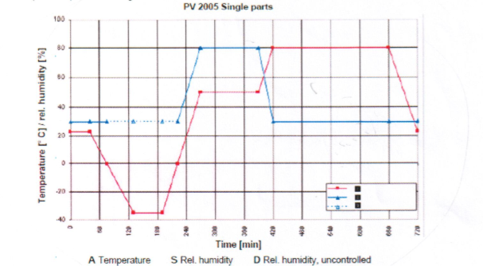

**图4 PV2005A（带载300kg铁）**

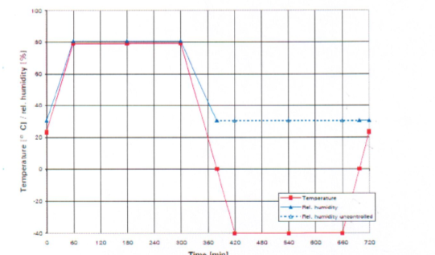

**图5 PV1200（带载300kg铁）**

**2.箱体结构特性（现场库板拼装式)**

2.1双面喷塑锌钢板，白灰色 厚度=1mm,RAL-9002；

2.2内部材料：SUS304不锈钢板 厚度=1mm；

2.3保温材料：环保硬聚氨酯保温材料，厚度=100mm；

2.4底板：厚度=3mm SUS304防滑不锈钢板和厚度=10mm硬木平衡压板；

2.5底板最大均匀载重量：不少于1200kg/㎡；

2.6底板采用无缝焊接技术，防止水汽进入焊缝内部；

2.7两个地漏在设备底板拐角处；

2.8标准配置：

2.8.1三个测试孔配有低导热性材料的绝缘塞，位罝现场确定；

2.8.2内部照明：耐温防潮照明灯；

2.8.3仓外急停开关一个；

2.8.4三色报警灯一个；

2.8.5斜坡：一套，翻版可折叠；

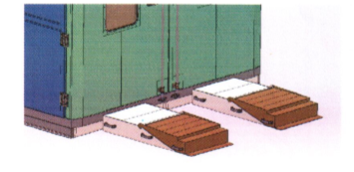

**图6 斜坡**

2.9大门：手动双开铰链门

2.9.1材料：与箱体材料一致，灰白色，RAL-9002；

2.9.2 门洞尺寸：宽 3000mm×高 2200mm；

门框内嵌加热丝，防止外部结箱；

门有保护装置，可从内部打开，防止人员锁在里面；

2.9.3 观察窗（带电子除雾膜）；

尺寸：宽 400mm × 高 500mm；

数量：2个；

窗外有遮光装置，对零部件保密；

2.10压力平衡系统：箱体配有一个压力平衡系统，当箱体内部压力过髙时，系统将会自动打开；

2.11电器和机组位罝：在箱体背后；

2.12箱体在现场拼装完成；

**3.定制结构**

3.1箱体底部槽钢底架：12号槽钢，高度120mm,整体焊接；

3.2与机器人系统的软件接口

提供ModBus TCP/IP协议和软件工程师的技术支持，用于机器人系统的远程监控；

3.3机器人系统的电气和压缩空气接口

3.3.1 增达提供一个欧标工业插座给机器人系统使用；

规格：单相+零线+接地，220V,32A；

插座安装在环境箱电气柜侧；

3.4与机器人系统机械接口

3.4.1提供一个外径10mm的压缩空气快速接口给机器人系统使用；

压缩空气管路还安装有截止阀和调压阀；

插座安装在环境箱电气柜侧；

3.4.2提供两个测试孔，配有低导热性材料的绝缘塞，位置现场确定；

用于放置机器人系统的通风管路：通风管路具体尺寸，由机器人系统提供；

3.4.3会在底板内部预埋两条不锈钢轨道钢，以及安装在机器人小车上的配合轨道钢；

两根轨道钢承重不小于1500kg；

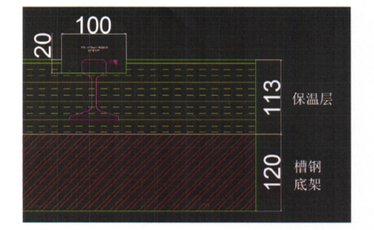

**图7 轨道钢**

3.4.4会在底板上预埋6个螺纹孔，用于固定机器人系统；

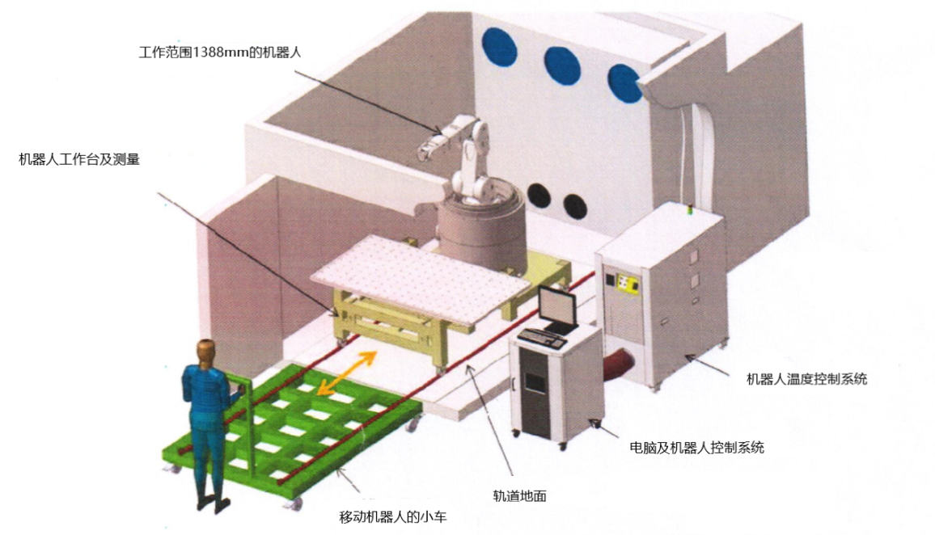

**图8 试验室结构示意图**

3.5与机器人系统的报警互锁

3.5.1提供一路NC常闭触点，接入安全继电器回路；

3.5.2提供安全继电器h的辅助触点，接入的PLC；

3.5.3任何一方的报警，都会触发另外一方的后续动作；

**五、硬件设备**

**1.机器人**

1.1客户需求

①应用场合：直线往返运动；

②有效负载：机械手末端执行器可施加力≥10N；

③重复精度：±0.05mm到±0.02mm；

④稳定性：耐高温、防湿。

1.2选型

根据客户需求，初步选择KUKA机器人。

**2.测力传感器**

2.1客户需求

机械手以恒定速度v推动盖板在滑槽中运动，实时测量机械手末端执行器施加的力大小。

2.2选型

测力传感器的种类较多，根据结构主要分为：S型测力传感器、握力计传感器、轮辐式测力传感器、悬臂梁测力传感器、单点压式测力传感器、柱式测力传感器、圆板式测力传感器。

S型测力传感器采用S型梁结构，拉、压均可使用。测量精度高、稳定性好、输出对称性好。初步选用的测力传感器技术参数如下表：

|  |  |  |
| --- | --- | --- |
| **技术参数** | **单位** | **数值** |
| 量程 | N | 20 |
| 输出灵敏度 | mV/V | 1.0~2.0 |
| 零点输出 | %F.S. | ±2 |
| 非线性 | %F.S. | 0.1 |
| 滞后性 | %F.S. | 0.05 |
| 重复性 | %F.S. | 0.05 |
| 蠕变 | %F.S. | 0.05 |
| 允许工作温度范围 | ℃ | -20~80 |
| 温度灵敏度漂移 | %F.S./10℃ | 0.05 |
| 零点温度漂移 | %F.S./10℃ | 0.05 |
| 输入输出阻抗 | Ω | 350 |
| 绝缘阻抗 | MΩ/100VDC | 5000 |
| 激励电压 | V | 5~15 |
| 电缆线长度 | m | 2~3 |
| 电缆线连接方式 | 激励 | 红：＋ 黑：－ |
| 信号 | 绿：＋ 白：－ |

**表1 S型测力传感器参数表**

2.3难点

后面需设计工装，将测力传感器和机械手有效连接，实现精确测量机械手末端执行器施加力的大小。

**3.接近传感器**

机械手施加力方向的改变可以通过位移量来控制，为了避免现场出现意外，加入接近传感器，将其输出电信号作为往返信号。

因为环境温差大、湿度较高，所以选型时得重点考虑这两点。